****HỌC VIỆN CÔNG NGHỆ BƯU CHÍNH VIỄN THÔNG



**BÁO CÁO BÀI TẬP LỚN**

**MÔN: LẬP TRÌNH WEB**

**Đề tài : Quản lý khách sạn**

**Nhóm lớp : 03**

**Nhóm bài tập lớn : 22**

**Danh sách sinh viên :**

**Nguyễn Văn Nghĩa – B19DCCN469 (Nhóm trưởng)**

**Bùi Đăng Quang - B19DCCN517**

**Kim Huy Hoàng - B19DCCN274**

**Giảng viên giảng dạy: Dương Trần Đức**

***Hà Nội – 2022***

**Nhiệm vụ của từng thành viên trong nhóm :**

|  |  |  |  |
| --- | --- | --- | --- |
| **STT** | **Tên** | **MSV** | **Nhiệm vụ** |
| **1** | **Nguyễn Văn Nghĩa** | **B19DCCN469** | **Thiết kế cơ sở dữ liệu** |
| **2** | **Bùi Đăng Quang** | **B19DCCN517** | **Liên kết cơ sở dữ liệu và thiết kế giao diện** |
| **3** | **Kim Huy Hoàng** | **B19DCCN274** | **Thiết kế giao diện** |

**I. Lí do chọn đề tài, mục tiêu của đề tài**

Hiện tại ,kinh tế phát triển giúp cho chất lượng cuộc sống người dân tăng cao đi cùng với đó là nhu cầu nghỉ dưỡng , nghỉ ngơi tăng lên cả về số lượng và chất lượng .

Với những nhu cầu như vậy thì chúng em đã lên kế hoạch cho một web-app quản lý khách sạn phù hợp với như cầu khách sạn và giúp cho khách hàng dễ dàng tiếp cận hơn . Chúng em để ra một số mục tiêu của web :

* Quản lí phòng khách sạn
* Quản lí thông tin khách hàng , ngày nhận , ngày trả phòng
* Thanh toán phòng
* Tính doanh thu theo tháng

**II. Các yêu cầu**

Đối với nhân viên  và chủ khách sạn :

* Quản lí phòng và thông tin của khách hàng
* Quản lí phòng trống
* Thông tin hóa đơn khách hàng
* Kiểm tra và tính doanh thu

**III. Các chức năng**

1. **Lưu thông tin, địa chỉ khách hàng**

Lưu thông tin của khách hàng gồm các thông tin như : tên , số điện thoại , email , địa chỉ khách hàng từ đó điền thông tin vào hoá đơn.

Tài khoản của khách hàng.

**2. Quản lý thông tin phòng, khách sạn**

Lưu thông tin phòng , khách sạn.

Thêm, sửa, xóa, cập nhật phòng, khách sạn.

**3. Đặt Phòng**

- Ghi lại thông tin khách hàng , thông tin Phòng vào hóa đơn sau đó tính tiền. Lưu lại và thông báo cho khách hàng.

* Các thông tin của đơn hàng bao gồm : Tên người đặt , tên Phòng ,loại phòng , giá tiền , số lượng , ngày đến , ngày đi

**IV. Các thực thể , thuộc tính , chức năng của chúng**

1. Phòng :

Phòng chứa các thông tin về phòng nhằm phân biệt các phòng với nhau với các loại phòng khác nhau.

* ID phòng : Định danh cho từng phòng
* Số phòng : Số lượng phòng còn lại
* Loại phòng : 3 loại Normal, Vip, Special
* Giá : Cho biết giá thuê phòng
* Số giường : Số giường mỗi phòng
* Mô tả : Mô tả phòng

1. Khách sạn :

Trong thực thể chứa các thông tin về khách sạn.

* ID khách sạn : Định danh khách sạn
* Tên : Tên khách sạn
* Địa chỉ : Địa chỉ khách sạn
* Số điện thoại : Số điện thoại liên hệ khách sạn
* Quốc gia : Cho biết quốc gia của khách sạn
* Thành phố : Cho biết tỉnh / Thành phố của khách sạn
* Mô tả : Mô tả khách sạn

1. User

Cho biết thông tin của từng người với các quyền khác nhau, chức vụ khác nhau như quản lý , nhân viên và khách hàng. Đối với khách hàng thì chỉ là lưu trữ dữ liệu. Còn quản lý và nhân viên thì có thể thêm sửa xóa cơ sở dữ liệu.

* ID user : Định danh tài khoản
* Email : Email của user
* Địa chỉ : Địa chỉ user
* Họ và tên : Tên của user
* Số điện thoại : Số điện thoại user
* Ghi chú
* Tài khoản : Tài khoản của user , nếu chức vụ là khách hàng thì tài khoản là null
* Mật khẩu : Mật khẩu user , chức vụ là khách hàng thì mật khẩu là null
* Chức vụ : Quản lý , nhân viên , khách hàng

1. Bill

* ID hóa đơn : Định danh hóa đơn
* Ngày đi
* Ngày về
* Tổng tiền

**V. Quan hệ giữa các thực thể**

**-** Một Khách sạn có thể có nhiều Phòng, một Phòng chỉ thuộc về một Khách sạn.

**-** Một hóa đơn có thể có nhiều phòng , một phòng thì nằm trong nhiều hóa đơn

**-** Một user có thể tạo nhiều Hóa đơn . Một hóa đơn thì chỉ có một user với chức vụ là khách hàng.

* Khách sạn 1 – N Phòng
* Hóa đơn N – N Phòng
* User 1 – N Hóa đơn

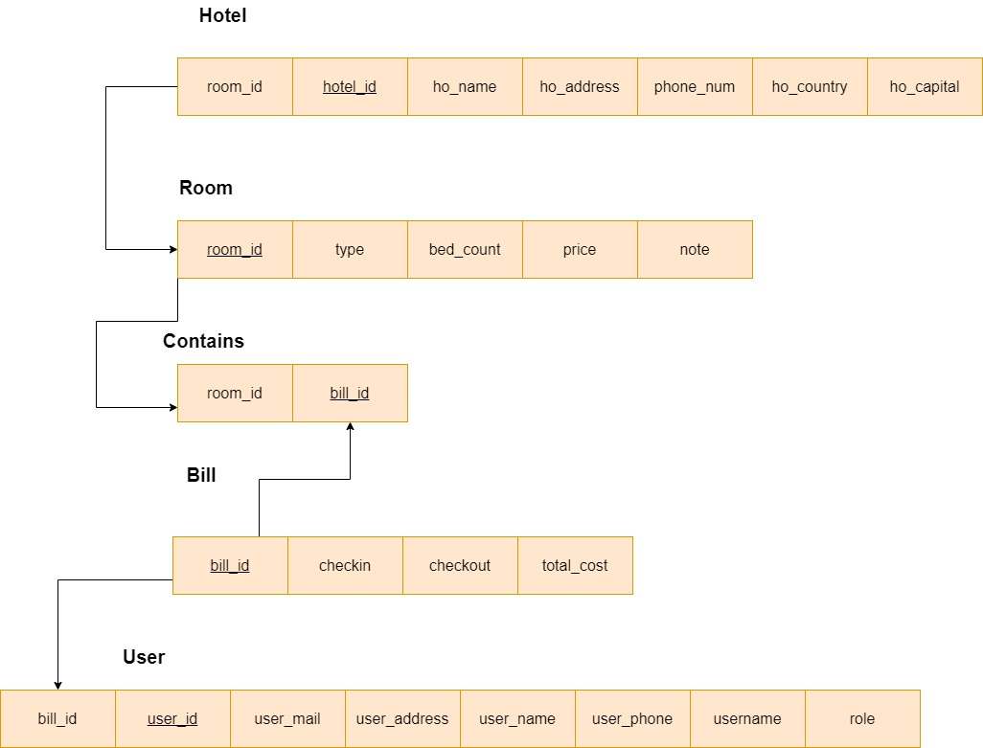**VI. Lược đồ quan hệ**

**VII. Code và demo**

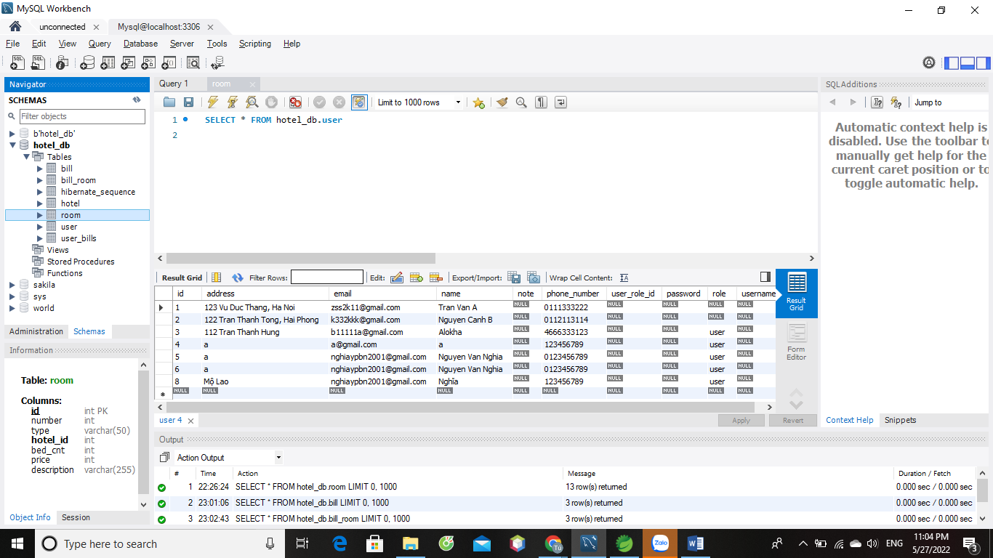**Cơ sở dữ liệu :**

**Admin :**

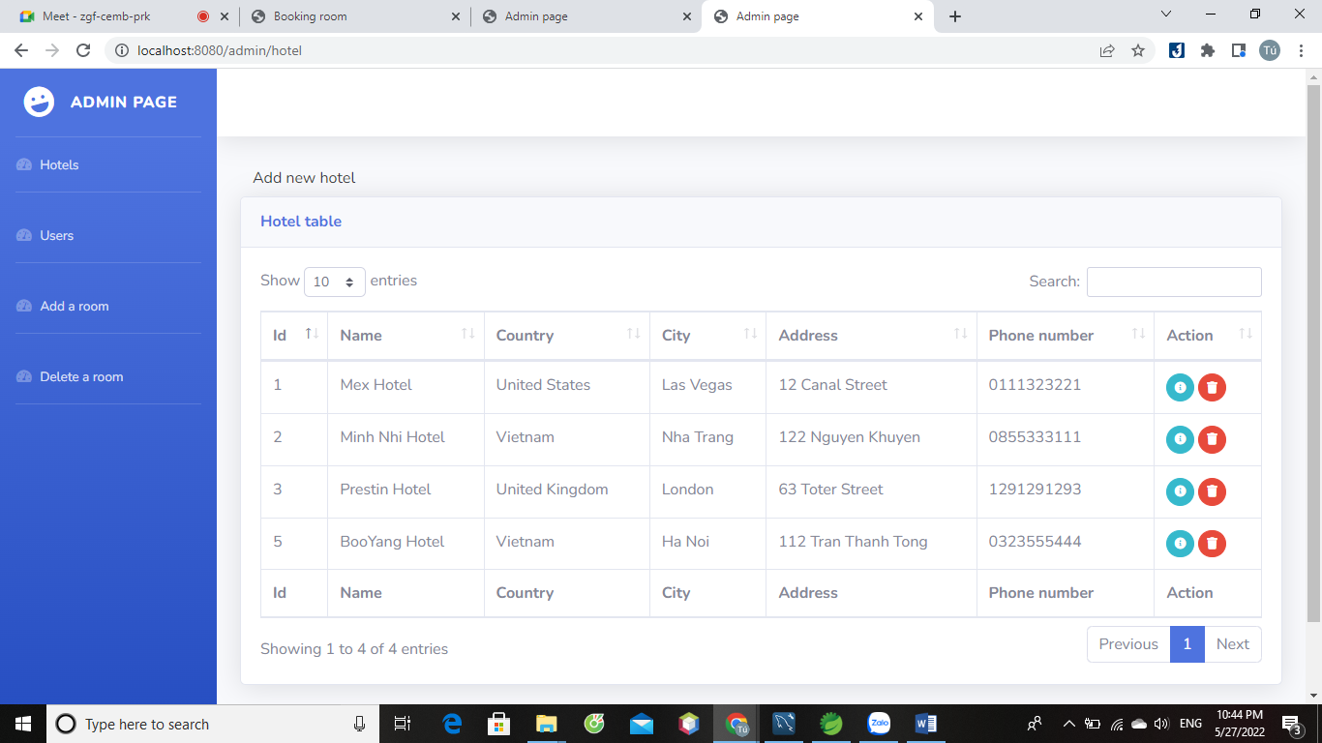**Quản lý khách sạn :**

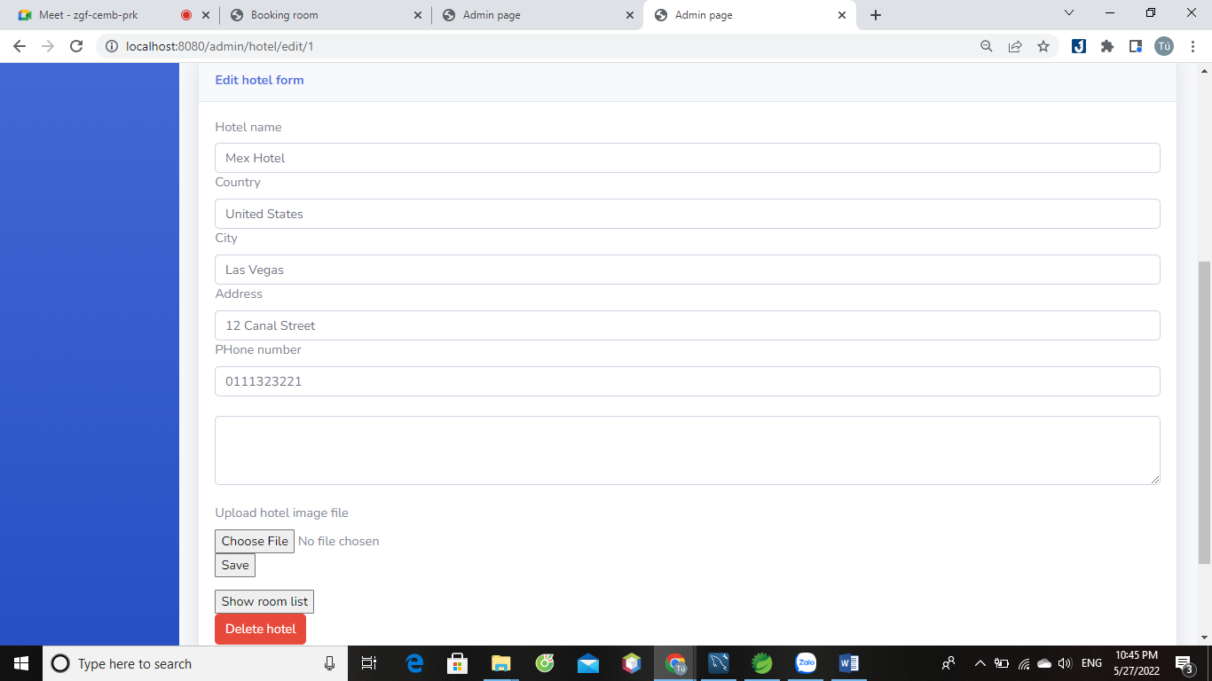**Thêm sửa xóa khách sạn**

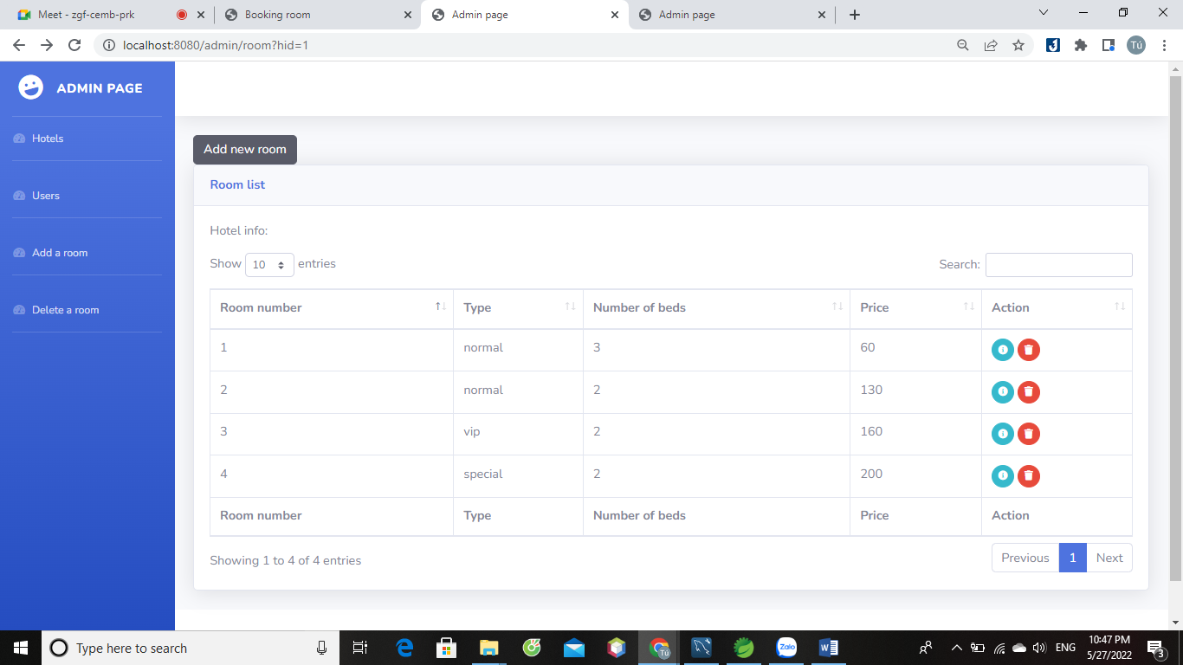**Quản lý phòng :**

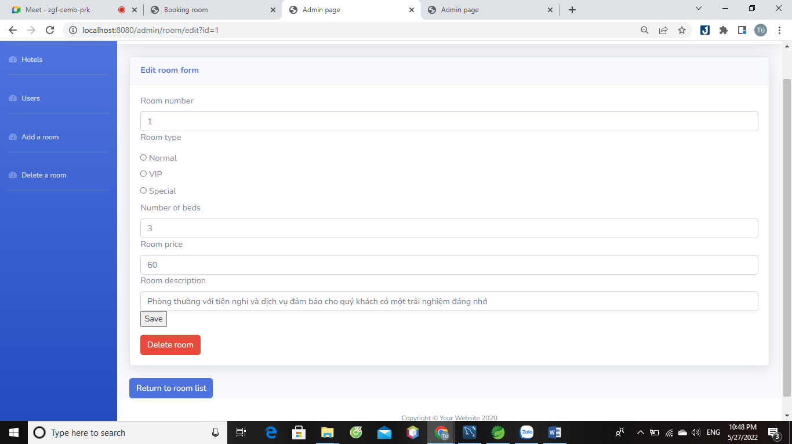**Thêm sửa xóa phòng :**

**Trang chủ :**

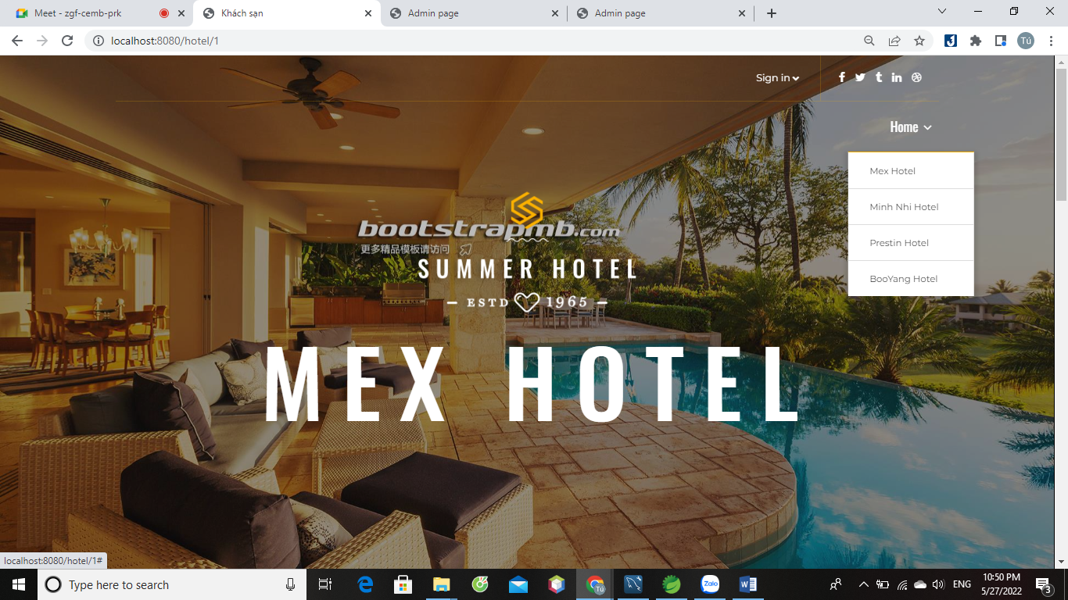**Trang chủ hiển thị của từng khách sạn, chọn khách sạn bằng thẻ Home**

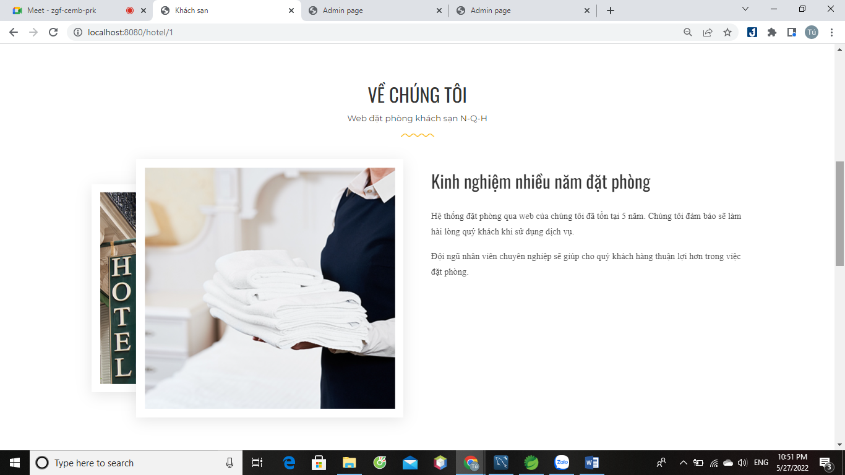

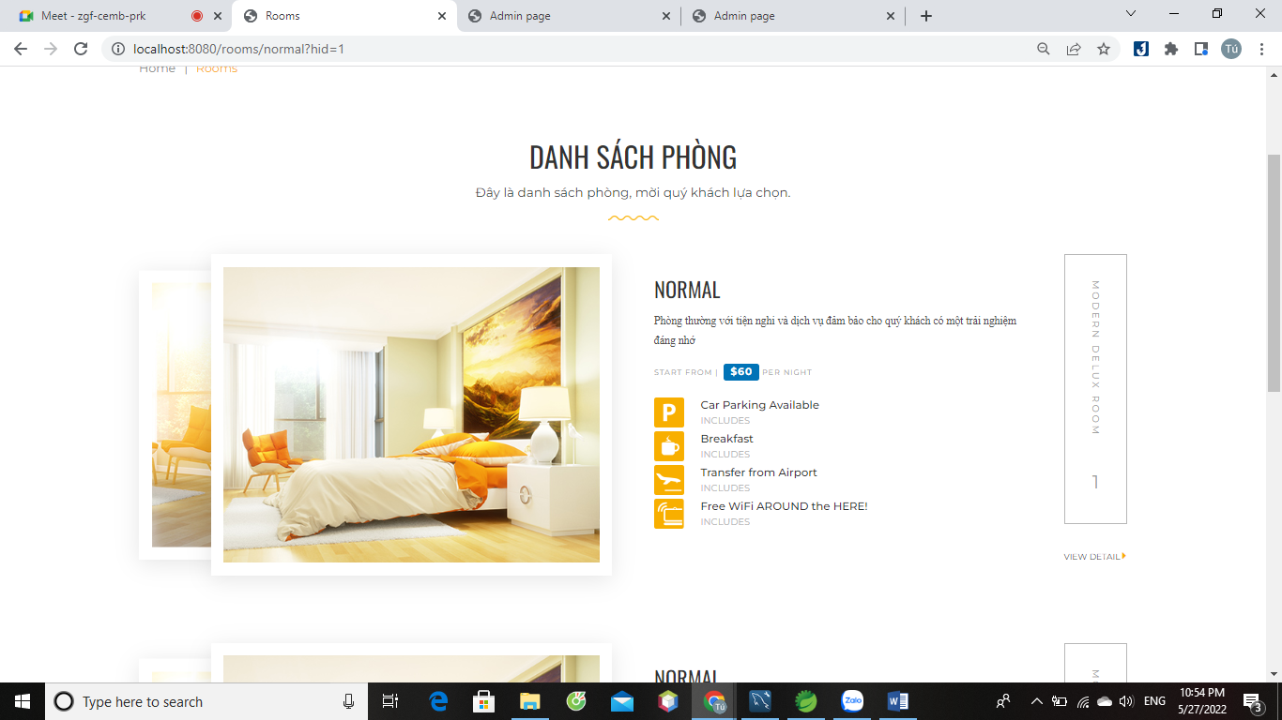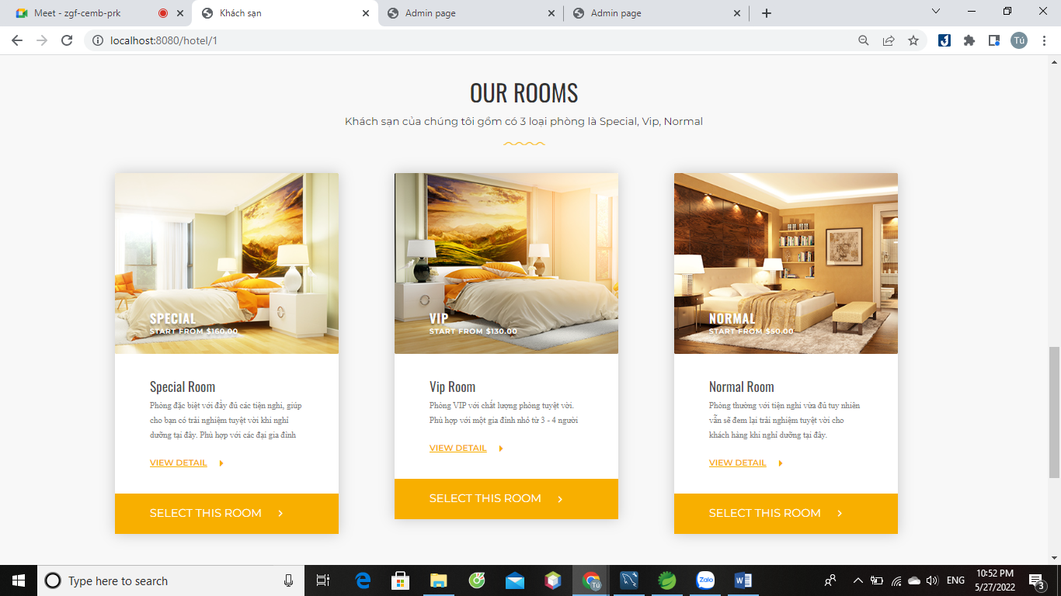**Danh sách kiểu phòng ở cuối trang chủ, click vào một kiểu để hiển thị ra danh sách phòng theo kiểu đó trong khách sạn đang chọn.**

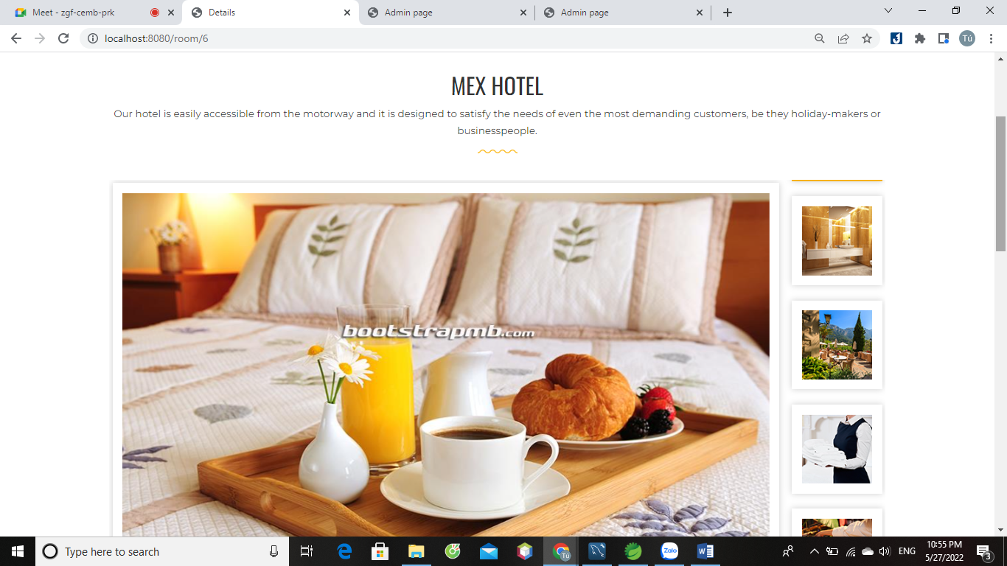**Sau khi chọn phòng, thông tin phòng hiện ra cùng với nút xác nhận chọn phòng.**

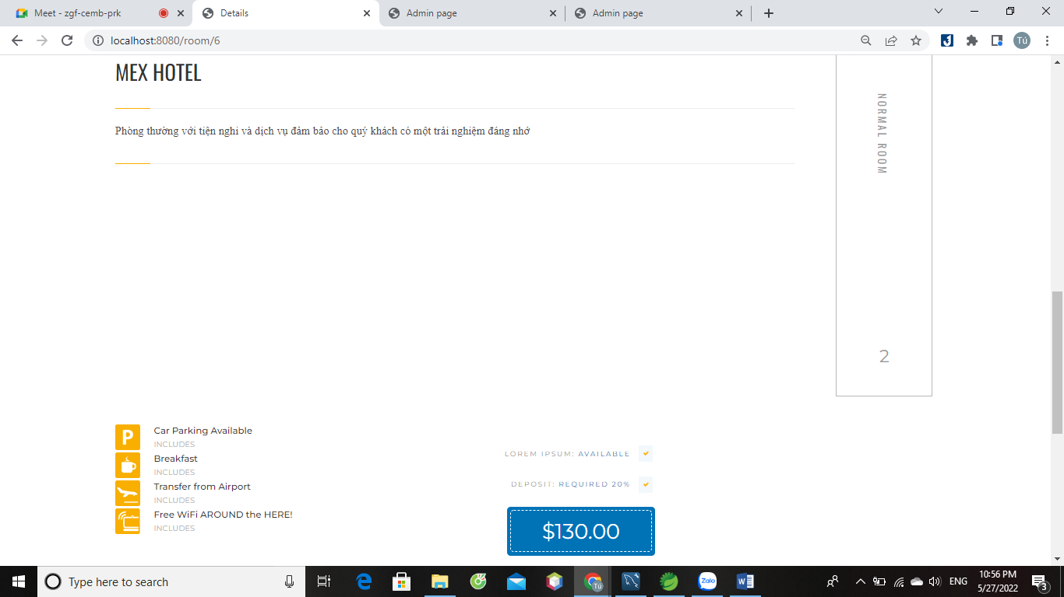

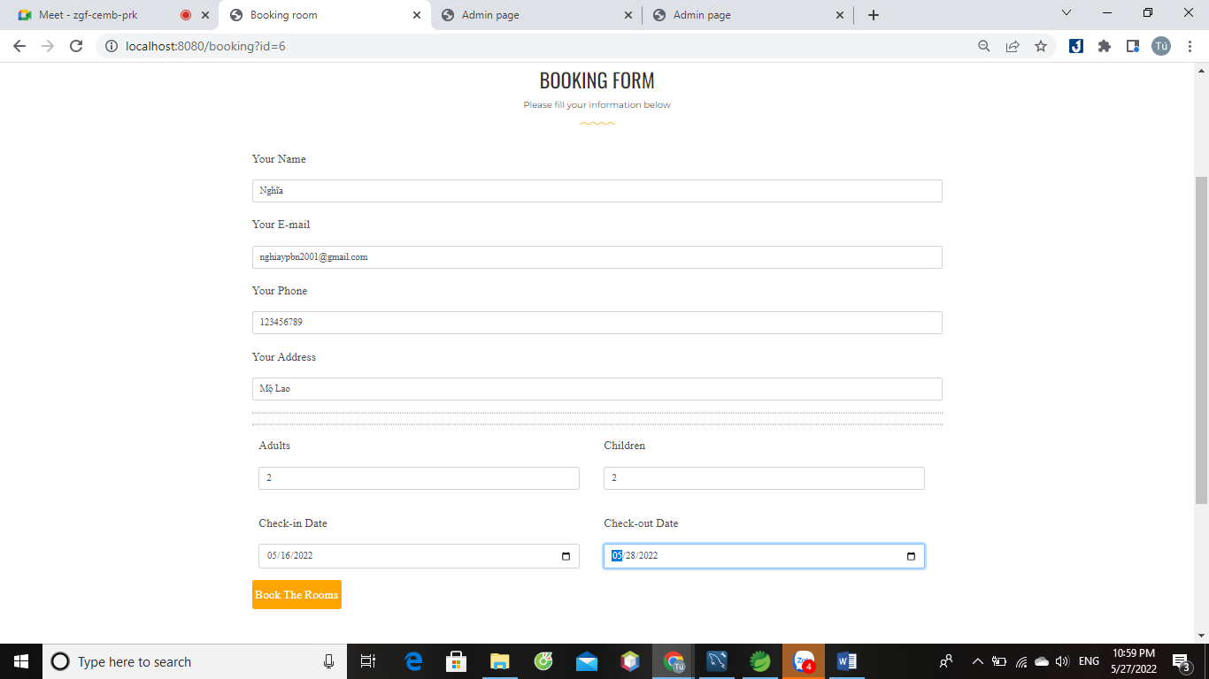**Sau khi xác nhận chọn phòng, trang booking hiện ra để điền thông tin khách hàng và một số thông tin khác liên quan đến việc đặt phòng. Cuối trang là nút xác nhận.**

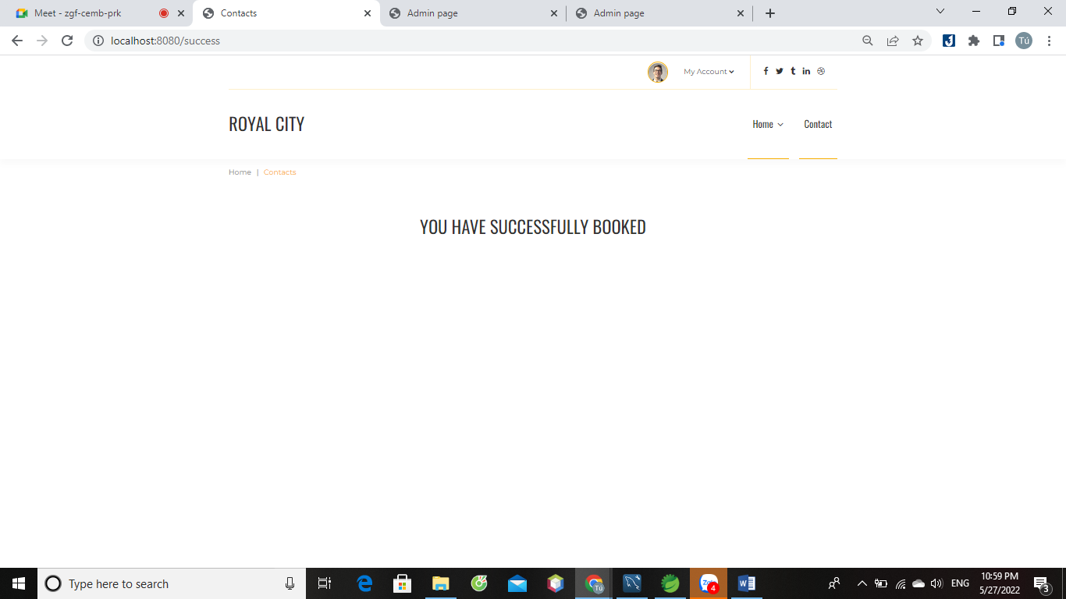**Sau khi nhấn xác nhận, thông báo đặt phòng thành công hiện ra. Thông tin khách hàng đặt phòng được lưu trong cơ sở dữ liệu.**

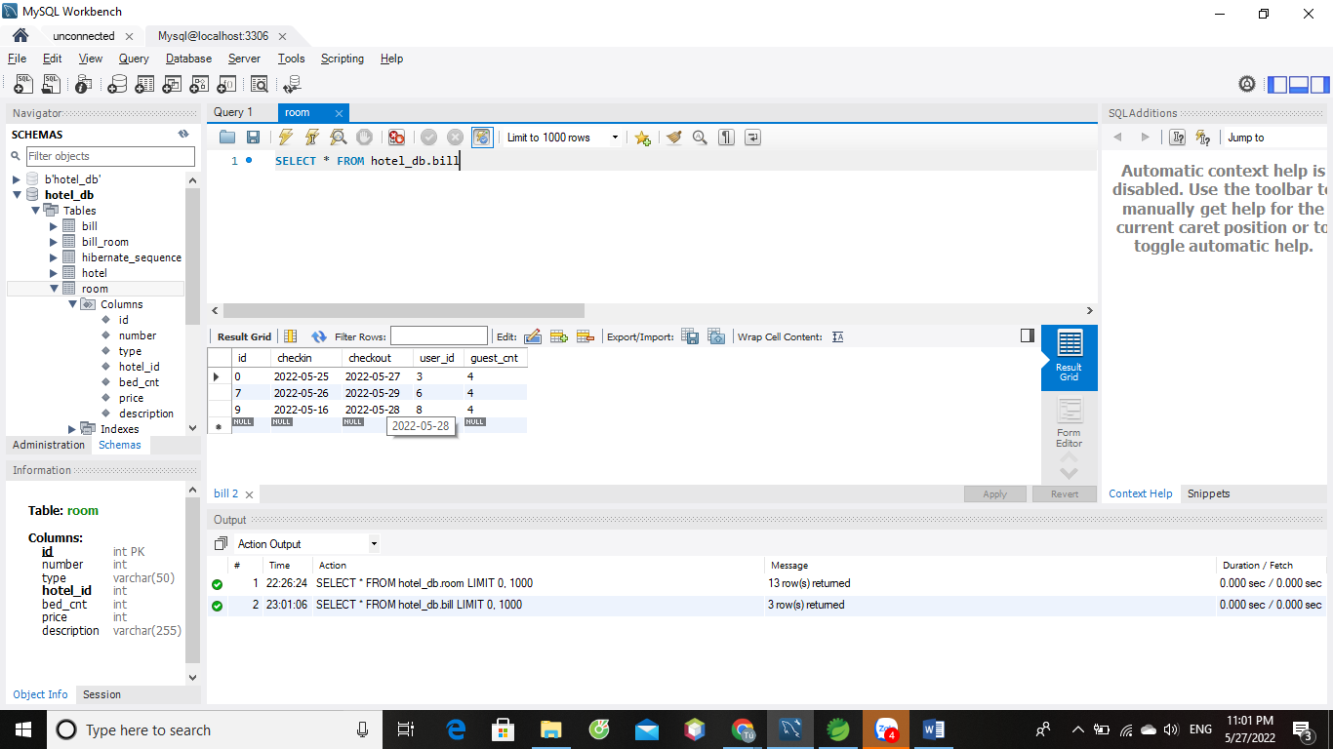**Thông tin về hóa đơn mới đã được cập nhật, phòng đã được đặt từ ngày 16/5 đến 18/5.**

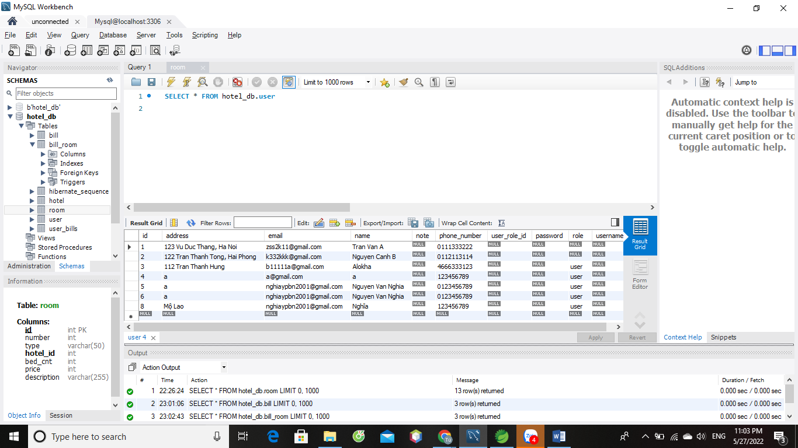**Thông tin về khách hàng được cập nhật trong CSDL**